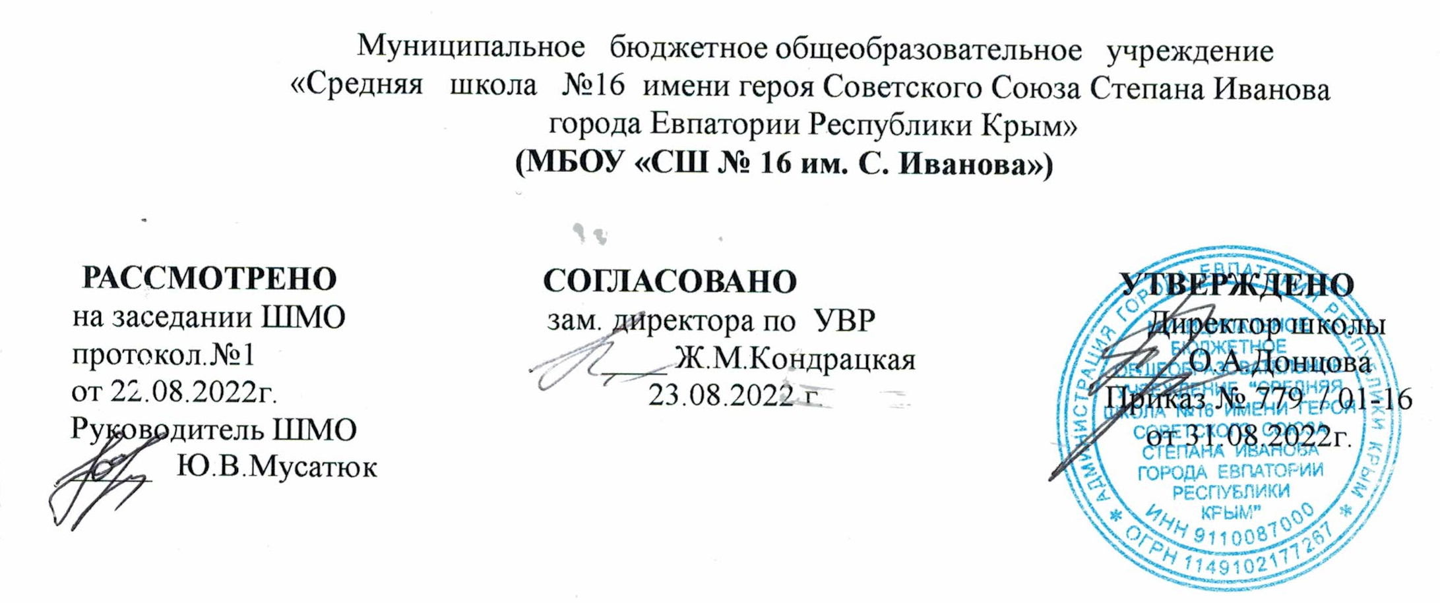

РАБОЧАЯ ПРОГРАММА
внеурочной деятельности по курсу
«Старты Надежд»

для 6-А, 6-В, 6-Г, классов
на 2022 – 2023 учебный год

Составитель программы:
Болдырева Лина Михайловна
учитель физкультуры
высшей категории

ЕВПАТОРИЯ 2022 г.

Основная цель программы:
Всесторонняя подготовка обучающихся по физической культуре. Формирование умений и навыков к самостоятельным занятиям по общефизической подготовке. Воспитание целеустремлённости, взаимовыручки, самообладанию. Внеурочную деятельность организовать в виде познавательной деятельности и проблемно-целостного общения.
Для достижения указанной цели решаются следующие задачи:
Оздоровительные:
- укреплять здоровье и закаливать занимающихся;
- удовлетворять суточную потребность в физической нагрузке;
- укреплять и развивать дыхательный аппарат и организм детей;
- снимать физическую и умственную усталость.
Образовательные:
- ознакомить учащихся с правилами самоконтроля состояния здоровья на занятиях и дома;
- формировать правильную осанку;
- изучать комплексы физических упражнений с оздоровительной направленностью;
- формировать у обучающихся навыки здорового образа жизни.
Развивающие:
- развивать и совершенствовать его физические и психомоторные качества, обеспечивающие высокую дееспособность;
- совершенствовать прикладные жизненно важные навыки и умения в ходьбе, прыжках, лазании, обогащение двигательного опыта физическими упражнениями;
- развитие координационных (точности воспроизведения и дифференцирования пространственных, временных и силовых параметров движений, равновесия, ритма, быстроты и точности реагирования на сигналы, согласования движений, ориентирования в пространстве) и кондиционных (скоростных, скоростно-силовых, выносливости и гибкости) способностей;
Воспитательные:
- прививать жизненно важные гигиенические навыки;
- содействовать развитию познавательных интересов, творческой активности и инициативы;
- стимулировать развитие волевых и нравственных качеств, определяющих формирование личности ребёнка;
- формировать умения самостоятельно заниматься физическими упражнениями, подвижными играми, использование их в свободное время на основе формирования интересов к определенным видам двигательной активности и выявления предрасположенности к тем или иным видам спорта.

Планируемые результаты освоения курса внеурочной деятельности.
Универсальными компетенциями учащихся являются:
- умения организовывать собственную деятельность, выбирать и использовать средства для достижения её цели;
- умения активно включаться в коллективную деятельность, взаимодействовать со сверстниками в достижении общих целей;
- умения доносить информацию в доступной, эмоционально-яркой форме в процессе общения и взаимодействия со сверстниками и взрослыми людьми.
Личностными результатами освоения учащимися содержания программы являются следующие умения:
- активно включаться в общение и взаимодействие со сверстниками на принципах уважения и доброжелательности, взаимопомощи и сопереживания;
- проявлять положительные качества личности и управлять своими эмоциями в различных (нестандартных) ситуациях и условиях;
- проявлять дисциплинированность, трудолюбие и упорство в достижении поставленных целей;
- оказывать бескорыстную помощь своим сверстникам, находить с ними общий язык и общие интересы.

Метапредметными результатами освоения учащимися содержания программы по силовой подготовке являются следующие умения:
- характеризовать явления (действия и поступки), давать им объективную оценку на основе освоенных знаний и имеющегося опыта;
- находить ошибки при выполнении учебных заданий, отбирать способы их исправления;
- общаться и взаимодействовать со сверстниками на принципах взаимоуважения и взаимопомощи, дружбы и толерантности;
- обеспечивать защиту и сохранность природы во время активного отдыха и занятий физической культурой;
- организовывать самостоятельную деятельность с учётом требований её безопасности, сохранности инвентаря и оборудования, организации места занятий;
- планировать собственную деятельность, распределять нагрузку и отдых в процессе ее выполнения;
- анализировать и объективно оценивать результаты собственного труда, находить возможности и способы их улучшения;
- видеть красоту движений, выделять и обосновывать эстетические признаки в движениях и передвижениях человека;
- оценивать красоту телосложения и осанки, сравнивать их с эталонными образцами;
- управлять эмоциями при общении со сверстниками и взрослыми, сохранять хладнокровие, сдержанность, рассудительность;
- технически правильно выполнять двигательные действия из базовых видов спорта, использовать их в игровой и соревновательной деятельности.

Предметными результатами освоения учащимися содержания программы по ОФП являются следующие умения:
- планировать занятия физическими упражнениями в режиме дня, организовывать отдых и досуг с использованием средств физической культуры;
- излагать факты истории развития физической культуры, характеризовать её роль и значение в жизнедеятельности человека, связь с трудовой и военной деятельностью;
- представлять физическую культуру как средство укрепления здоровья, физического развития и физической подготовки человека;
- измерять (познавать) индивидуальные показатели физического развития (длину и массу тела), развития основных физических качеств;
- оказывать посильную помощь и моральную поддержку сверстникам при выполнении учебных заданий, доброжелательно и уважительно объяснять ошибки и способы их устранения;
- организовывать и проводить со сверстниками подвижные игры и элементы соревнований, осуществлять их объективное судейство;
- бережно обращаться с инвентарём и оборудованием, соблюдать требования техники безопасности к местам проведения;
- организовывать и проводить занятия физической культурой с разной целевой направленностью, подбирать для них физические упражнения и выполнять их с заданной дозировкой нагрузки;
- характеризовать физическую нагрузку по показателю частоты пульса, регулировать её напряжённость во время занятий по развитию физических качеств;
- взаимодействовать со сверстниками по правилам проведения подвижных игр и соревнований;
- в доступной форме объяснять правила (технику) выполнения двигательных действий, анализировать и находить ошибки, эффективно их исправлять;
- подавать строевые команды, вести подсчёт при выполнении общеразвивающих упражнений;
- находить отличительные особенности в выполнении двигательного действия разными учениками, выделять отличительные признаки и элементы;
- выполнять акробатические и гимнастические комбинации на необходимом техничном уровне, характеризовать признаки техничного исполнения;
- применять жизненно важные двигательные навыки и умения различными способами, в различных изменяющихся, вариативных условиях.

Содержание курса внеурочной деятельности.
Раздел 1. Теоретическая подготовка – 1час.
Вводное занятие.
ТБ в спортивном зале.
Тема 1.1 Физическая культура и спорт в России.
История возникновения и развития физической культуры. Физическая культура и олимпийское движение в России. Правовые основы физической культуры и спорта.
Тема 1.2 Влияние физических упражнений на организм занимающихся.
Работа сердечно - сосудистой системы. Понятие о телосложении человека.
Тема 1.3 Гигиена закаливания. Режимы тренировочных занятий и отдыха. Основные средства восстановления. Самоконтроль.
Гигиенические требования к одежде и обуви для занятий физическими упражнениями. Режимы тренировочных занятий и отдыха. Виды средств восстановления. Массаж, самомассаж. Самоконтроль, из чего он состоит. Способы подсчета пульса. Способы регулирования и контроля физических нагрузок во время занятий физическими упражнениями.
Раздел 2. Специальная физическая подготовка – 30 часов.
Базовые упражнения кроссфит (берпи, подтягивания, приседания, отжимания, прыжки на скакалке, планка, сит-апы, махи гирей, кардио), комплексы специальных упражнений на силу и силовую выносливость (круговые тренировки).
Основы самообороны (страховка, освобождение от захватов, защита от ударов, работа в партере, болевые и удушающие приемы).

Учебно-тематический план

№  п/п | Раздел, тема | Количество часов
№  п/п | Раздел, тема | всего | Теоретич  занятия | Практич  занятия
1. | Вводное занятие. ТБ в спортивном и тренажёрном залах. | 4 | 1
1.1 | Физическая культура и спорт в России | 4 | 1
1.2 | Влияние физических упражнений на организм занимающихся. | 4 | 1
1.3 | Гигиена закаливания, режим тренировочных занятий и отдыха. Основные средства восстановления | 4 | 1
2. | Специальная физическая подготовка | 30
2.1 | Базовые упражнения кроссфит. |  |  | 10
2.2 | Комплексы специальных упражнений. |  |  | 5
2.3 | Основы самообороны. |  |  | 15
итого 34 4 30

Календарно-тематическое планирование (6-В)
№ п/п |  | Дата |  | Разделы, темы
план | Факт | План | Факт
Вводное занятие
 |  | 05.09 |  | ТБ в спортивном и тренажёрном залах
Теоретическая подготовка
 |  | 12.09 |  | Физическая культура и спорт в России
 |  | 19.09 |  | Влияние физических упражнений на организм занимающихся.
 |  | 26.09 |  | Гигиена закаливания, режим тренировочных занятий и отдыха. Основные средства восстановления
 | Специальная физическая подготовка
 |  | 03.10 |  |  | Базовые упражнения кроссфит. Берпи, прыжки на скакалке, планка.
 |  | 10.10 |  |  | Основы самообороны. Упражнения на страховку.
 |  | 17.10 |  |  | Базовые упражнения кроссфит. Подтягивания, приседания, отжимания
 |  | 24.10 |  |  | Основы самообороны. Освобождение от захватов
 |  | 07.11 |  |  | Комплексы специальных упражнений. Круговая тренировка.
 |  | 14.11 |  |  | Основы самообороны. Броски.
 |  | 21.11 |  |  | Базовые упражнения кроссфит. Планка, сит-апы.
 |  | 28.11 |  |  | Комплексы специальных упражнений. Круговая тренировка.
 |  | 05.12 |  |  | Основы самообороны. Работа в партере, удержания и переводы.
 |  | 12.12 |  |  | Базовые упражнения кроссфит. Берпи, прыжки на скакалке, отжимания.
 |  | 19.12 |  |  | Основы самообороны. Освобождение от захватов
 |  | 26.12 |  |  | Базовые упражнения кроссфит. Подтягивания, приседания, отжимания
 |  | 09.01 |  |  | Базовые упражнения кроссфит. Планка, сит-апы.
 |  | 16.01 |  |  | Основы самообороны. Работа в партере.
 |  | 23.01 |  |  | Базовые упражнения кроссфит. Берпи, прыжки на скакалке, планка.
 |  | 30.01 |  |  | Основы самообороны. Броски, тейк-дауны.
 |  | 11.02 |  |  | Базовые упражнения кроссфит. Подтягивания, приседания, отжимания
 |  | 06.02 |  |  | Основы самообороны. Упражнения на страховку.
 |  | 13.02 |  |  | Основы самообороны. Упражнения на страховку.
 |  | 20.02 |  |  | Базовые упражнения кроссфит. Прыжки на скакалке, сит-апы, планка.
 |  | 27.02 |  |  | Комплексы специальных упражнений. Круговая тренировка.
 |  | 06.03 |  |  | Основы самообороны. Упражнения на страховку.
 |  | 13.03 |  |  | Основы самообороны. Броски, тейк-дауны.
 |  | 20.03 |  |  | Основы самообороны. Работа в партере.
 |  | 03.04 |  |  | Основы самообороны. Освобождение от захватов
 |  | 10.04 |  |  | Основы самообороны. Освобождение от захватов
 |  | 17.04 |  |  | Основы самообороны. Работа в партере.
 |  | 24.04 |  |  | Основы самообороны. Броски, тейк-дауны.
 |  | 20.05 |  |  | Комплексы специальных упражнений. Круговая тренировка.
 |  | 27.05 |  |  | Основы самообороны. Работа в партере.

